Jeugdactiviteiten in de Bibliotheek Wijchen
Deze zomer staat de jeugdafdeling van de Bibliotheek Wijchen in het teken van de Olympische Spelen. Kom in beweging met de nieuwste Olympische sporten of ga de uitdaging aan met de leeswedstrijden.

Olympiade Vragenwedstrijd
19 juli 2021 t/m 27 augustus 2021
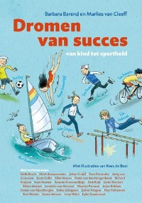
De Olympiade Vragenwedstrijd is voor kinderen van 8 - 12 jaar.
Doe ook mee met de Olympiade Vragenwedstrijd en win een leuke prijs!
De antwoorden op de vragen vind je in het boek: Dromen van succes, geschreven door Barbara Barend en Marlies van Cleeff. Het boek is via de onlinebibliotheek te leen als e-book. Heb je hulp nodig bij het ophalen van e-books? Kom langs in de bibliotheek of kijk op de website van onlinebibliotheek.nl.
(Jongeren t/m 17 jaar zijn gratis lid van de bibliotheek. Daarmee heb je direct ook toegang tot het digitale aanbod. Als nieuw lid betaal je alleen inschrijfkosten. )

Marathonlezen
Wie is er eerder bij de finish van de Olympische Marathon, de snelste hardloper van de wereld of de lezende kinderen van Wijchen? Doe mee en win een leesmedaille!
Lees vanaf 23 juli (de start van de Olympische Spelen in Tokio) zoveel mogelijk bladzijden. Dat mogen bladzijden zijn die je zelf leest, maar de bladzijden die iemand je voorleest tellen ook! Geef de gelezen bladzijden elke dag door. Als we met zijn allen vóór 8 augustus 42.195 (tweeënveertigduizendhonderdvijfennegentig) bladzijden hebben gelezen, dan winnen we de Olympische Leesmarathon.
Meer informatie over Marathonlezen: https://www.bibliotheek-wijchen.nl/agenda/marathonlezen.html

Vakantielezen

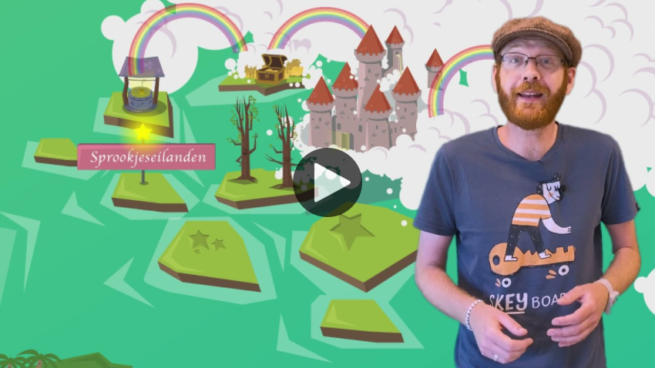
Op de camping, in de tuin, aan het strand of op de trampoline: in de zomer kun je overal lezen. En met Vakantielezen van de Bibliotheek wordt lezen extra leuk! Gaan jullie deze zomer mee op reis?
Vakantielezen is een spannende ontdekkingsreis voor beginnende lezers. De bibliotheek biedt dit digitale zomerleesprogramma aan voor kinderen uit groep 3 en 4. Met Vakantielezen willen we samen het leesniveau van kinderen in de schoolvakantie op peil houden.
Op de website www.vakantie-lezen.nl reizen jullie langs 6 landen. Van de Griezelkust naar Sportmanië en van het Dierenrijk naar Lachland. In ieder land doen jullie opdrachten en zo proberen jullie in elk land de schat te vinden. Met de digitale schattenjacht maken jullie ook nog eens kans op leuke prijsjes.

Wil je meedoen met je gezin? Haal de gratis schatkaart op in de bibliotheek en meld je aan via www.vakantie-lezen.nl. De bladzijden die je leest, doen ook mee voor de Olympische Leesmarathon.

Olympische activiteiten
- Maak het Olympisch verhaal af (op een flipover wordt een begin gemaakt met een verhaal, kinderen kunnen dat afmaken).
- Knutselhoekje - Origami
- Lego hoek
- Knuistbal: Bedenk en maak hier jouw nieuwe Olympische sport. (met materialen uit de groene Talentenatelierkast)
- Parcours: Boeken heffen, verspringen (spring een gedicht bij elkaar), lees zo snel mogelijk en foutloos een tekst voor, balk om balansoefeningen op te doen terwijl je leest, tafelvoetbal, tafeltennis
- Badmintonnen over de boekenkasten
- Boekenboksen: vond je een boek niet zo leuk? Laat het hem merken door hem een paar goed geplaatste linkse of rechtse directen te geven
- Mooie-Dingen-Wand
Elke week een andere sport in de spotlights.
Voetbal, Atletiek, Fietscross, Klimmen, Tennis en een Vechtsport.
Boeken en attributen.
- Vitrinekasten
Medailles, bekers en spulletjes van de olympische spelen.
- Informatiemarkt
Thematafel met informatie van sportverenigingen uit Wijchen.

ZOMERACTIE JEUGD: BOEK ’N TRIP
Van 1 juli tot en met 31 augustus hebben kinderen en jongeren tot 18 jaar gratis toegang tot de online Bibliotheek-app en kunnen ze e-books en luisterboeken lenen. Deze actie is voor leden én niet-leden. www.jeugdbibliotheek.nl/boekntrip

Verteluur met Vertelsport
21 juli 2021, van 14:00 tot 15:00 | Elke week | de Bibliotheek Wijchen - Jeugdafdeling
Kosten: Gratis

Iedere woensdagmiddag in de vakantie vertelt Martin Bergsma (www.meneervanwoord.nl) verhalen over wedstrijden, eerlijk zijn en valsspelen, tot het uiterste gaan, winnen en verliezen. Een soort Olympische Spelen in verhalen.
Kinderen vanaf 7 jaar kunnen komen luisteren naar de verhalen, en meedoen aan Vertelsport. We beginnen simpel, zodat kinderen ervaring opbouwen. Iedereen kan meedoen, want iedereen vertelt verhalen.
Vertelsport lijkt op Theatersport. Bij theatersport improviseren de acteurs een scene of een hele voorstelling (denk aan de televisieprogramma’s De Lama’s en De Vloer Op). Bij Vertelsport improviseer je verhalen. Lijkt moeilijk, maar omdat je elkaar helpt, komt er altijd een goed verhaal uit.

Voorbeelden van Vertelsport
Raad eens wat er toen gebeurde:
De verteller begint een verhaal. Als hij niet meer weet hoe het verhaal verder zou moeten, zegt hij tegen het publiek: Raad eens wat er toen gebeurde. Het publiek doet een suggestie, de verteller zegt: Precies… en vertelt verder met de suggestie.
Een cadeau krijgen:
De verteller is jarig en krijgt een cadeau van iemand uit het publiek. De gever bedenkt in zijn hoofd wat het cadeau is en probeert dat te laten zien door de grootte van het cadeau weer te geven of het gewicht. De verteller pakt het cadeau aan en daarna uit en zegt: wat een mooie…
Vertelkaarten:
De verteller pakt een kaart waarop een persoon staat. Daarna een kaart waarop een plek staat. Daarna een kaart waarop een actie staat. Met deze drie kaarten vertelt hij een verhaal

Doe mee met de ontwerpwedstrijd
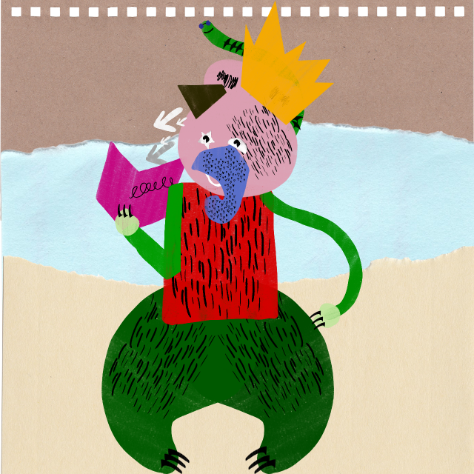
Weet jij hoe een Leesbeest eruit ziet? Ja? Wow! Dan zijn wij op zoek naar jou!
Het Leesbeest houdt van lezen, daarom is ‘ie zo graag in de bibliotheek. Waar vind je nou meer boeken dan daar?! Leesbeest gaat ook graag naar de kinderdagopvang en de peuteropvang, want daar wordt ook heel vaak voorgelezen. En daar houdt leesbeest zo verschrikkelijk veel van.
Overal waar verhalen zijn en waar wordt voorgelezen, daar is Leesbeest. Maar hoe leesbeest eruit ziet? We weten het niet. Misschien ziet hij er zo uit; heeft hij een olifantenslurf om verhalen uit te blazen? Of heeft hij klauwen om zoveel mogelijk verhalen bij elkaar te schrapen?
Denk jij: “Nee, zo ziet een leesbeest er niet uit." Maak dan jouw eigen tekening van het Leesbeest. Geef ‘m een naam en stuur de tekening naar de bibliotheek.
Download het formulier op de site van de bibliotheek (www.bibliotheek-wijchen.nl/leesbeest).

Noot voor redactie: Voor meer informatie kun je contact opnemen met Martin Bergsma, Domeinspecialist Jeugd & Onderwijs:
Martin.bergsma@bibliotheek-wijchen.nl
024 – 641 71 44
06 40 95 37 59

